Rapport de vol.
Deus Airspace.
L’expérience :
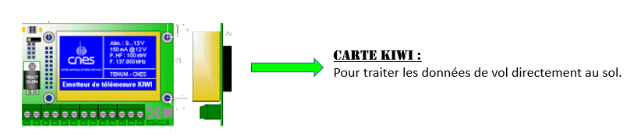
Les outils :
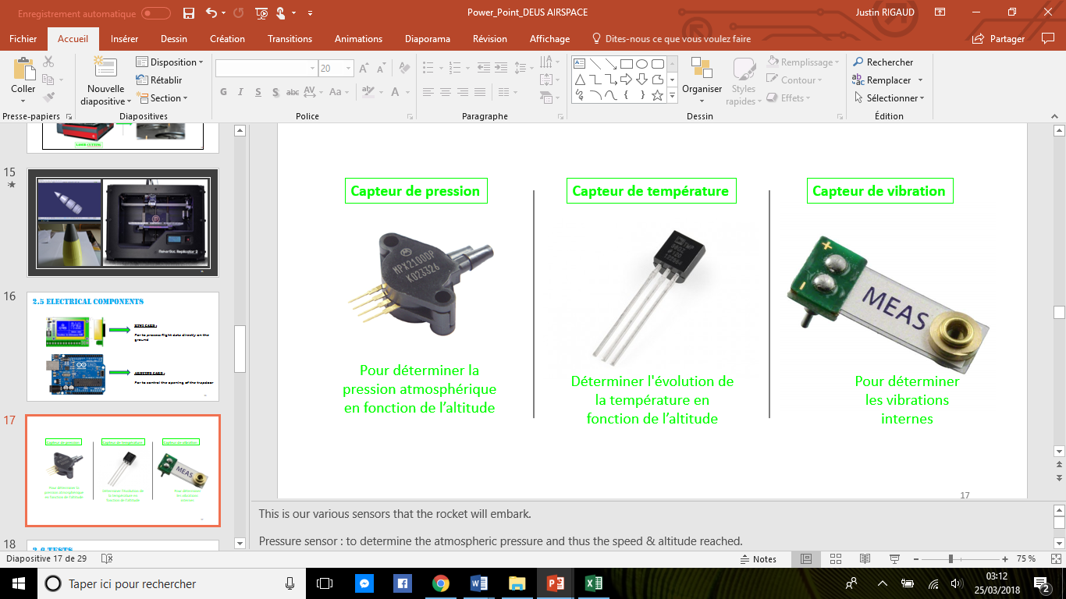
Nous avons mis en place un capteur de vibration Piezo électrique et d’un capteur différentiel de pression MPX5500dp, tout cela pour notre expérience. Notre but étais d’avoir la vibration en fonction de la pression.

Conclusion :
Nous avons récupéré puis analysé les données que notre fusée expérimentale nous a envoyé via la carte KIWI fourni par le CNES. Ces données ont ensuite été mis en forme sur un graphique Excel, ce qui nous donne la courbe suivante :

Nous avons pu recevoir trois données par seconde environ, ce qui nous a fournis des détails assez précis pour notre expérience ce qui représente un minimum pour le traitement final des données.
Nous observons deux courbes :
- La première est une courbe bleue qui distingue la pression en fonction du temps de vol de notre fusée. Celle-ci a effectué un vol de 47 secondes. On peut voir que la pression commence déjà par diminuer, due à la diminution de l’air en haute altitude. Ensuite notre capteur nous fournis une remontée de la pression, due à la redescente de la fusée.
- La seconde courbe est un signal que l’on appelle signal « tout ou rien ». Si le capteur vibre, on obtient 5V, sinon, 0V. On observe cependant des variations de la tension entre t=4s et t=8s car notre fusée doit vibrer énormément, ce qui nous donne beaucoup de valeurs que le capteur ne peut gérer parfaitement. On arrive ensuite après les 8 secondes à U = 0V. Il semble qu’avec la trajectoire parabolique et la décélération de la fusée, notre capteur ne capte plus de vibration jusqu’à t =28s. Après cette période, les vibrations reprennent due à l’accélération qui a précédé le crash de la fusée.

Une application limitée des capteurs…
Pour maximiser notre expérience, il nous aurait fallu un capteur plus performant et un système de télémétrie plus optimisé pour ce genre d’expérience.
Problème de capteur due au passage dans le transsonique et au manque de précision du capteur.

Le capteur de pression nous a permis d’observer l’ascension de la fusée. Après traitement des données sur Excel nous avons pu obtenir une courbe d’ascension cohérente avec le vol de la fusée expérimentale. Durant la phase de montée, on observe une variation de la tension qui reflèterait bien le domaine transsonique lors du vol.
Sous-pression due au passage dans le régime transsonique.

Après traitement des données sur Excel, nous avons pu convertir les données, autrefois en volt, en HectoPascal. Cette conversion est nécessaire pour avoir une différence de pression par rapport au sol.

Tout au long de notre projet, nous avons été limités par le budget pour l’achat de nos différents capteurs. Nous nous sommes reportés sur des capteurs moins précis mais tout aussi fonctionnels.
Notre fusée a pu décoller. Nous avons validé l’altitude souhaitée, soit 2500m. De plus nous avions une trajectoire parfaite due à sa grande stabilité, en revanche, lors du domaine transsonique, notre trappe s’est arrachée, ce qui qualifia notre vol de balistique (sans parachute). Cela est surement du aux quatre raisons suivantes :
- La première était le jeu qui était présent entre la trappe et le bâtis. Nous avions environ 1mm de jeu ce qui a pu favoriser l’entrée d’air dans la fusée. Cela à engendré une forte pression sur la trappe puis l’arrachage de celle-ci avant le temps voulu.
- Le cerveau moteur était un cerveau moteur Arduino, en plastique, et nous pensons que celui-ci aurait cédé à cause de la pression qu’exerçait l’air dessus lors du vol.
- Le vol transsonique n’a pas aidé. Le fait que notre fusée soit aussi légère a pu influencer la peau de notre fusée et sa structure, ce qui aurait engendré des déformations favorisant l’ouverture de trappe.
- Enfin, nous avons fait un trou pour notre caméra, et l’air a pu passer dedans. Cet air aurait poussé la trappe de l’intérieur. La prochaine fois, il faudra noter qu’il faut reboucher le trou de la caméra avec un plastique !

ET POUR TERMINER …
Cette fusée aura été notre premier projet en collaboration avec de si grandes instances. Malgré notre inexpérience dans le domaine ainsi que le manque de moyens financiers, nous avons pu arriver au bout de ce challenge très complexe. Nous sommes très fiers d’avoir pu emmener notre groupe au C’Space, d’avoir fait voler notre fusée et surtout d’obtenir un résultat positif pour les données récupérées.
La phase de vol aura été un franc succès, la grande stabilité de notre fusée nous ayant permis d’avoir une trajectoire parfaite ainsi qu’une altitude plus que respectable (+2300m). Surtout notre expérience embarquée a fonctionné et les valeurs reçues ont été analysées sur fichier Excel. Il faudra bien sûr à l’avenir affiner notre expérience à l’aide de capteurs encore plus précis ainsi qu’une carte de télémétrie plus performante.
Nous ne pouvons que reprendre les personnes qui reprendront le flambeau. Nos efforts ont été grand et nous sommes fier, pour un simple DUT GMP d’avoir dépassé des écoles plus que compétentes dans le domaine de l’aérospatial.
Le Groupe Deus Airspace a besoin de faire voler d’autres fusées et cela ne sera possible que par la reprise de notre travail par de nouveau passionnés.

